Закон Республики Беларусь от 31 мая 2003 года

«Об основах системы профилактики безнадзорности и правонарушений несовершеннолетних»

Статья 14. Специальные учебно-воспитательные
и лечебно-воспитательные учреждения

К специальным учебно-воспитательным учреждениям относятся
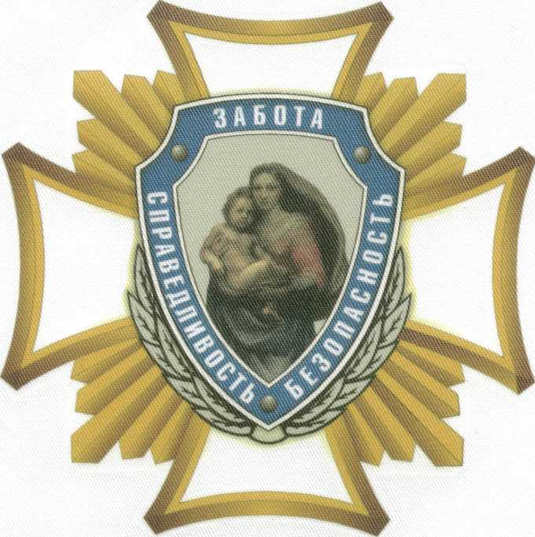специальные школы закрытого типа и специальные
профессионально-технические училища закрытого типа.
К специальным лечебно-воспитательным учреждениям относятся
специальные учреждения закрытого типа для несовершеннолетних,
имеющих недостатки физического или психического развития либо
заболевания, вызывающие необходимость их содержания, лечения,
воспитания и обучения в этих учреждениях.
В специальные учебно-воспитательные и лечебно-воспитательные
учреждения могут быть помещены несовершеннолетние в возрасте от
одиннадцати до восемнадцати лет, нуждающиеся в особых условиях
воспитания, обучения и содержания, в случаях, если они:
совершили общественно опасные деяния, предусмотренные Уголовным
кодексом Республики Беларусь, но не достигли возраста, с которого
наступает уголовная ответственность, либо вследствие отставания в
умственном развитии, не связанного с болезненным психическим
расстройством, были не способны сознавать фактический характер или
общественную опасность своих деяний;
осуждены с применением принудительных мер воспитательного
характера в виде помещения их в специальные учебно-воспитательные
или лечебно-воспитательные учреждения.
Основаниями для содержания несовершеннолетних в специальных
учебно-воспитательных или лечебно-воспитательных учреждениях
являются:
решение суда - в отношении несовершеннолетних, указанных в
абзаце втором части третьей настоящей статьи;
приговор суда - в отношении несовершеннолетних, указанных в
абзаце третьем части третьей настоящей статьи.
Несовершеннолетние могут быть помещены в специальные
учебно-воспитательные или лечебно-воспитательные учреждения до
достижения ими возраста восемнадцати лет, но не более чем на два
года. Срок их содержания в указанных учреждениях не может превышать
максимального срока наказания, предусмотренного Уголовным кодексом
Республики Беларусь за совершенные ими преступления.
В специальные учебно-воспитательные или лечебно-воспитательные
учреждения не могут быть помещены несовершеннолетние, имеющие
заболевания, препятствующие их содержанию и обучению в этих
учреждениях. Перечень таких заболеваний утверждается Правительством
Республики Беларусь.
Администрация специальных учебно-воспитательных и
лечебно-воспитательных учреждений в соответствии с их уставами:
обеспечивает специальные условия содержания несовершеннолетних,
включающие охрану территории указанных учреждений, личную
безопасность несовершеннолетних и их максимальную защищенность от
негативного влияния, ограничение свободного входа на территорию
указанных учреждений посторонних лиц, свободного выхода
несовершеннолетних, содержащихся в указанных учреждениях,
круглосуточный контроль за несовершеннолетними, в том числе во
время, отведенное для сна;
информирует органы внутренних дел по месту нахождения указанных
учреждений и по месту жительства несовершеннолетних о случаях их
самовольного ухода и совместно с органами внутренних дел принимает
меры по их обнаружению и возвращению в указанные учреждения;
направляет в комиссии по делам несовершеннолетних по месту
жительства несовершеннолетних извещения о выпуске несовершеннолетних
из указанных учреждений не позднее чем за один месяц до выпуска, а
также характеристики несовершеннолетних и рекомендации о
необходимости проведения с ними в дальнейшем индивидуальной
профилактической работы и оказания им содействия в трудовом и
бытовом устройстве;
проводит личный досмотр несовершеннолетних, досмотр их вещей,
получаемых и отправляемых ими писем, посылок или иных почтовых
сообщений, осмотр территории указанных учреждений, жилых и других
помещений и находящегося в них имущества в целях выявления и изъятия
предметов, запрещенных к хранению в указанных учреждениях, о чем
составляется акт;
осуществляет функции, указанные в абзацах втором, третьем,
пятом и шестом части второй статьи 13 настоящего Закона;
осуществляет иные полномочия по профилактике безнадзорности и
правонарушений несовершеннолетних, предусмотренные
законодательством;
подготавливает совместно с комиссиями по делам
несовершеннолетних представления в суд по месту нахождения указанных
учреждений по вопросам:
перевода несовершеннолетних в другие специальные
учебно-воспитательные или лечебно-воспитательные учреждения в связи
с их возрастом, состоянием здоровья, а также в целях создания
наиболее благоприятных условий для их исправления;
прекращения пребывания несовершеннолетних в указанных
учреждениях до истечения установленного судом срока, если они ввиду
исправления не нуждаются в дальнейшем применении этой меры
воспитательного характера;
продления срока пребывания несовершеннолетних в указанных
учреждениях в случае необходимости завершения их обучения.
Примерные уставы специального учебно-воспитательного учреждения
и специального лечебно-воспитательного учреждения утверждаются
Правительством Республики Беларусь.

